Documento de Visión:

PlaniCOVID

Historial de Cambios

|  |  |  |  |
| --- | --- | --- | --- |
| **Fecha** | **Versión** | **Descripción** | **Autor** |
| 08/11/2020 | 1 | Creación de escenarios y personas | Grupo 1 |
|  |  |  |  |
|  |  |  |  |
|  |  |  |  |

Índice

**1. INTRODUCCIÓN 5**

**1.1. PROPÓSITO 5**

**1.2. ALCANCE 5**

**1.3. DEFINICIÓN, ACRÓNIMOS, Y ABREVIACIONES 5**

**1.4. RESUMEN 5**

**2. POSICIONAMIENTO 6**

**2.1. OPORTUNIDAD DE NEGOCIO 6**

**2.2. DECLARACIÓN DEL PROBLEMA 6**

**2.3. SOLUCIÓN PROPUESTA 6**

**[PROPORCIONAR POSIBLES SOLUCIONES ALTERNATIVAS QUE LAS PARTES INTERESADAS CONSIDERAN VIABLE. ENUMERE ESTAS ALTERNATIVAS, AGRUPADOS POR LAS PARTES INTERESADAS, Y PROPORCIONAR UNA VISIÓN GENERAL DE SU FUERZA Y ​​SU DEBILIDAD (DESDE LA PERSPECTIVA DE QUE LAS PARTES INTERESADAS). 6**

**3. DESCRIPCIÓN DE USUARIOS Y STAKEHOLDERS 7**

**3.1. RESUMEN DE LOS STAKEHOLDERS 7**

**3.2. RESUMEN DE LOS USUARIOS 7**

**3.3. PERFIL DE LOS STAKEHOLDERS 8**

**3.4. PERFIL DE LOS USUARIOS 8**

**3.5. NECESIDADES CLAVE DE LOS STAKEHOLDERS O USUARIOS 8**

**4. RESUMEN DEL PRODUCTO 9**

**4.1. PERSPECTIVA DEL PRODUCTO 9**

**4.2. RESUMEN DE CAPACIDADES 9**

**4.3. SUPUESTOS Y DEPENDENCIAS 9**

1. **Introducción**

* 1. **Propósito**

Este documento ofrece una visión sobre el proyecto PlaniCovid, un producto desarrollado para empresas y sus clientes.

* 1. **Alcance**

El producto desarrollado está diseñado para su uso por parte de una cierta empresa para controlar sus recursos contra el Covid-19, por parte de los clientes de la empresa para conocer su aforo y por parte de los empleados para ayudar a la gestión de recursos contra el Covid-19.

* 1. **Resumen**

Dada la nueva situación social relativa al Covid-19, es necesario para cada negocio el control de sus recursos contra la enfermedad, así como el aforo de los establecimientos. Esta gestión es esencial para que el negocio prospere de forma segura, así los clientes no temerán acudir y no se interrumpirá su actividad. Además, la comunicación de los negocios con sus clientes es esencial, por tanto los negocios deben ser capaces de avisar a sus clientes si ocurre algún inconveniente y concertar citas con ellos para evitar aglomeraciones.

1. **Posicionamiento**
   1. **Oportunidad de Negocio**

Actualmente, la gestión de geles y mascarillas como recursos contra la enfermedad se realiza de forma manual a medida que estos escasean y en general este proceso no está automatizado. Además, el control de aforo tampoco se realiza de forma automática en la gran mayoría de negocios, por tanto el uso de planiCovid solucionaría ambos problemas. Es cierto que algunas empresas cuentan con su propio sistema de reservas, pero por norma general, estos sistemas están dedicados solo a reservas. No siempre cuentan con sistema de notificaciones. Por ello un sistema capaz de integrar la automatización de recursos y aforo y las reservas es una gran oportunidad de negocio.

* 1. **Declaración del Problema**

El siguiente cuadro detalla el problema así como los afectados por este.

|  |  |
| --- | --- |
| **El problema de** | *La gestión de recursos contra el Covid-19 y minimizar el riesgo de contagio en los establecimientos.* |
| **Afecta** | *A todo el mundo, desde gobiernos hasta pequeñas empresas.* |
| **El impacto del problema es** | *Mundial* |
| **Una solución exitosa sería** | *Minimizar el riesgo de que la gente se contagie y siga asistiendo a las tiendas. Que las tiendas/locales no pierdan clientes.* |

* 1. **Solución propuesta**

Se proponen como soluciones en PlaniCovid reutilizar las cámaras de seguridad de la empresa para controlar el aforo de la misma, contando el número de personas que hay en el establecimiento, o en caso de que no interfiera con la privacidad poniendo las imágenes en directo. La gestión de un inventario para los recursos contra la enfermedad y notificaciones de recambio para los mismos.Por último poder realizar un aviso a los clientes de las empresas si ocurre algún imprevisto, así como poder hacer una reserva de una zona para aquellos negocios que tengan esa opción.

1. **Descripción de Usuarios y Stakeholders**
   1. **Resumen de los stakeholders**

|  |  |  |
| --- | --- | --- |
| **Nombre** | **Descripción** | **Responsabilidades** |
| Banco | Hacen préstamos a empresas | Asegurarse de que al hacer un préstamo a una empresa no va a tener un problema con el COVID. |
| Gobierno | Interesados en ver los resultados para poder aplicarlos en caso de que funcione. | Observador, responsable de la seguridad de los ciudadanos |
| Asociaciones de vecinos | Grupo de vecinos que tiene zonas de uso en común y necesitan | Poder organizar reservas de las zonas comunes. |

* 1. **Resumen de los usuarios**

|  |  |  |
| --- | --- | --- |
| **Nombre** | **Descripción** | **Responsabilidades** |
| Dueño de un negocio | Persona que está encargada de dirigir el negocio en el que se va a implementar la aplicación | Gestionar los materiales |
| Empleados | Aquellas personas que trabajan en la empresa | Añadir y notificar el uso de materiales |
| Clientes | Todas aquellas personas que están registradas en la aplicación y que están asociadas como clientes usuales de una empresa. | Leer notificaciones |
| Usuario externo al negocio | Aquellos usuarios que no estén asociados a ninguna empresa. | Gestionar reservas y mirar su estado |

* 1. **Perfil de los Stakeholders**

|  |  |
| --- | --- |
| **Descripción** | Una empresa bancaria interesada en realizar préstamos a empresas potencialmente solventes. |
| **Responsabilidades** | Este stakeholder quiere asegurarse de que al hacer un préstamo a una empresa no va a tener un problema con el COVID. |
| **Criterios de éxito** | Si aquellas empresas que usan la aplicación PlaniCOVID no se ven afectadas por el Covid-19, tienen mayor probabilidad de cumplir los términos del préstamo. |

|  |  |
| --- | --- |
| **Descripción** | El gobierno quiere comprobar la efectividad de la aplicación para poder implementarla para ellos. |
| **Responsabilidades** | Esta stakeholder quiere la seguridad de los ciudadanos. |
| **Criterios de éxito** | Un estado que mantiene su salud frente a la pandemia se puede convertir en una potencia mundial. |

|  |  |
| --- | --- |
| **Descripción** | Asociaciones de vecinos que necesitan turnarse para usar espacios públicos. |
| **Responsabilidades** | Este stakeholder podrá organizar las reservas que tenga la asociación de vecinos. |
| **Criterios de éxito** | Las zonas comunes de la asociación estarán libres de COVID-19. |

* 1. **Perfil de los Usuarios**

|  |  |
| --- | --- |
| **Descripción** | Dueño de un negocio: Persona que está encargada de dirigir el negocio en el que se va a implementar la aplicación. |
| **Responsabilidades** | Gestionar los materiales . |
| **Criterios de Éxito** | Conseguir información sobre la cantidad de gente que hay en un momento determinado en el local. |

|  |  |
| --- | --- |
| **Descripción** | Empleados de una empresa cliente de PlaniCOVID. |
| **Responsabilidades** | Notificar el uso de recursos contra el covid y avisar a los clientes de novedades mediante la app. |
| **Criterios de Éxito** | Evitar contagiarse de covid en el entorno laboral. |

|  |  |
| --- | --- |
| **Descripción** | Clientes de una empresa usuaria de PlaniCovid: todas aquellas personas que están registradas en la aplicación y que están asociadas como clientes usuales de una empresa. |
| **Responsabilidades** | Leer notificaciones |
| **Criterios de Éxito** | Conseguir información sobre la cantidad de gente que hay en un momento en el local del que son clientes. |

|  |  |
| --- | --- |
| **Descripción** | Usuario externo al negocio: Aquellos usuarios que no estén asociados a ninguna empresa. |
| **Responsabilidades** | Gestionar reservas y mirar su estado. |
| **Criterios de Éxito** | Conseguir información sobre la cantidad de gente que hay en un momento determinado en el local. |

* 1. **Necesidades clave de los Stakeholders o usuarios**

[Proporcionar las necesidades o problemas percibidos por los diferentes roles de los stakeholders​​. Esta visión general se utiliza a continuación para dar prioridad a las necesidades.]

|  |  |  |  |  |
| --- | --- | --- | --- | --- |
| **Necesidad** | **Prioridad** | **Incumbe** | **Solución Actual** | **Solución propuesta** |
| Evitar infectarse | Alta | Usuarios | No salir de casa. | Vigilar el aforo desde la App. |
|  |  |  |  |  |
| Recontar recursos | Media | Usuarios | Recuento manual. | Recuento basado en notificaciones recibidas de los usuarios. |
| Leer notificaciones | Baja | Usuarios | Llamar por teléfono para preguntar. | Tener una pestaña en la que poder observar si ha ocurrido algo nuevo. |
| Hacer una reserva | Baja | Usuarios y empresa | Ir al negocio. | Desde la app se podrá poner en contacto con la empresa para hacer una reserva. |

1. **Resumen del producto**
   1. **Perspectiva del Producto**

El producto a desarrollar está dividido principalmente en dos partes. La primera sería un gestor de recursos relacionado con el covid-19 destinado al uso de la empresa. Este sistema sería capaz de gestionar los recursos de prevención de la enfermedad de la empresa tales como mascarillas, gel hidroalcohólico y guantes. De forma que todos los empleados tengan acceso a ellos y sea posible su reposición y reparación, así como su control.

Por otro lado, de cara a un usuario, el sistema controla el aforo que habría en los locales para que así el cliente pueda saber la cantidad de personas que se encuentran en ese momento en el local.

Por último, el sistema también tendrá un gestor de reserva que conectará al cliente con la empresa y le permitirá reservar una zona siempre que la empresa la tenga disponible. Además, tendrá una zona de novedades desde la cual la empresa le comunicará al cliente cualquier aviso o noticia, para mantenerlo informado.

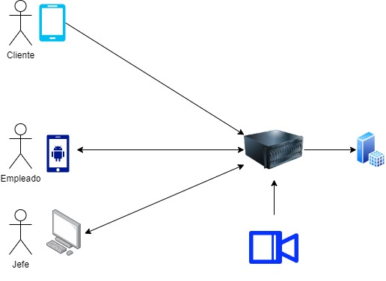

* 1. **Resumen de capacidades**

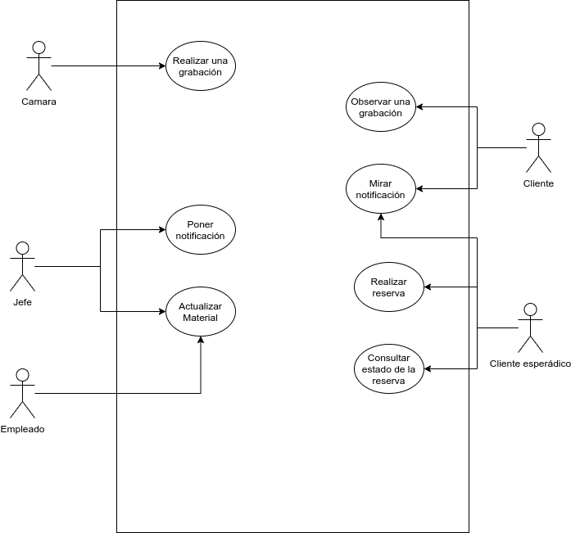

* 1. **Supuestos y Dependencias**
* El sistema siempre debe de estar disponible.
* Debe de haber un manual de uso de la aplicación.
* Se puede usar tanto para móviles como para ordenadores.
* En un futuro se le pueden añadir más funcionalidades.
* Los datos introducidos en la aplicación no se podrán vender a terceros.